# openEuler 22.03-V1 RISC-V版本LibreOffice Writer特性测试

测试环境：Ubuntu 22.04、QEMU 6.2.0、openEuler 22.03-V1

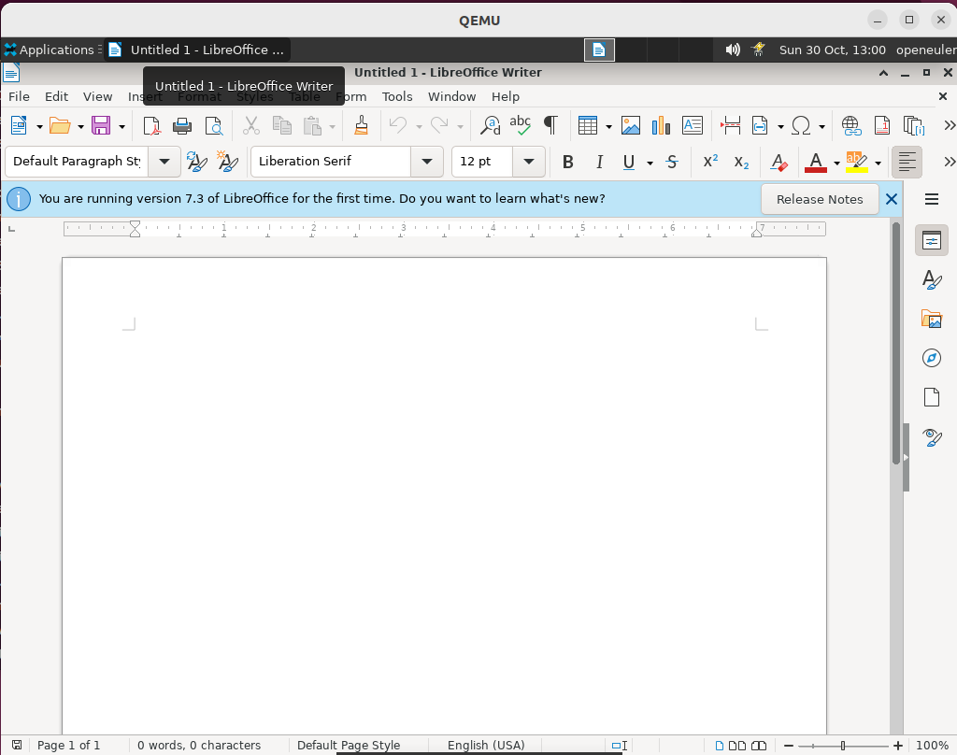

## 1.菜单栏

### 1.1 文件

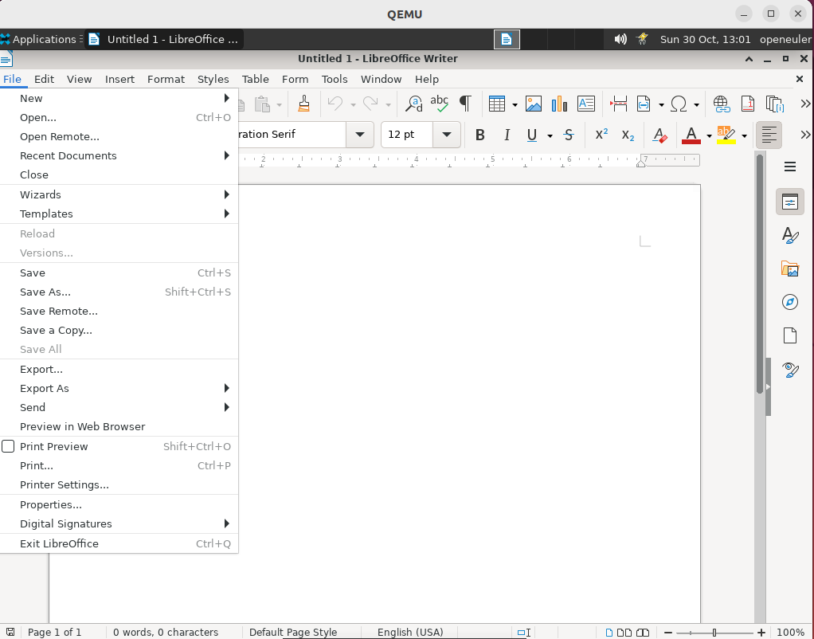

### 1.2 编辑

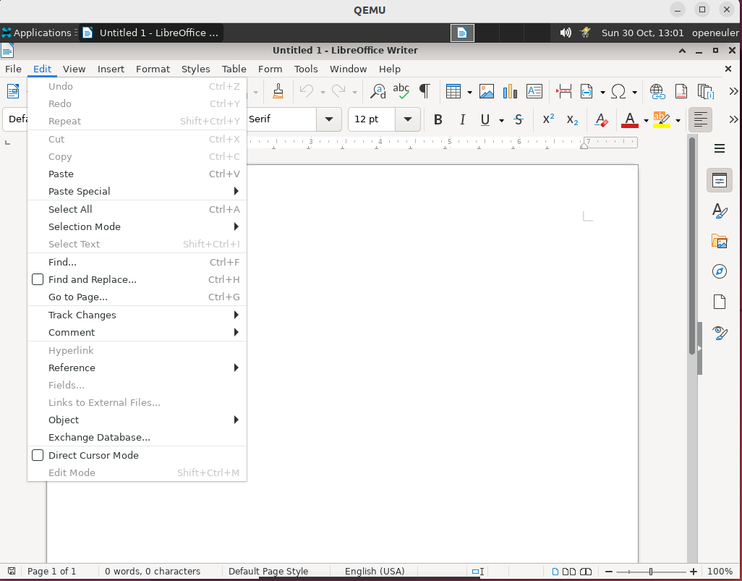

### 1.3 视图

此菜单包含用于控制文档在屏幕上的显示方式的命令。

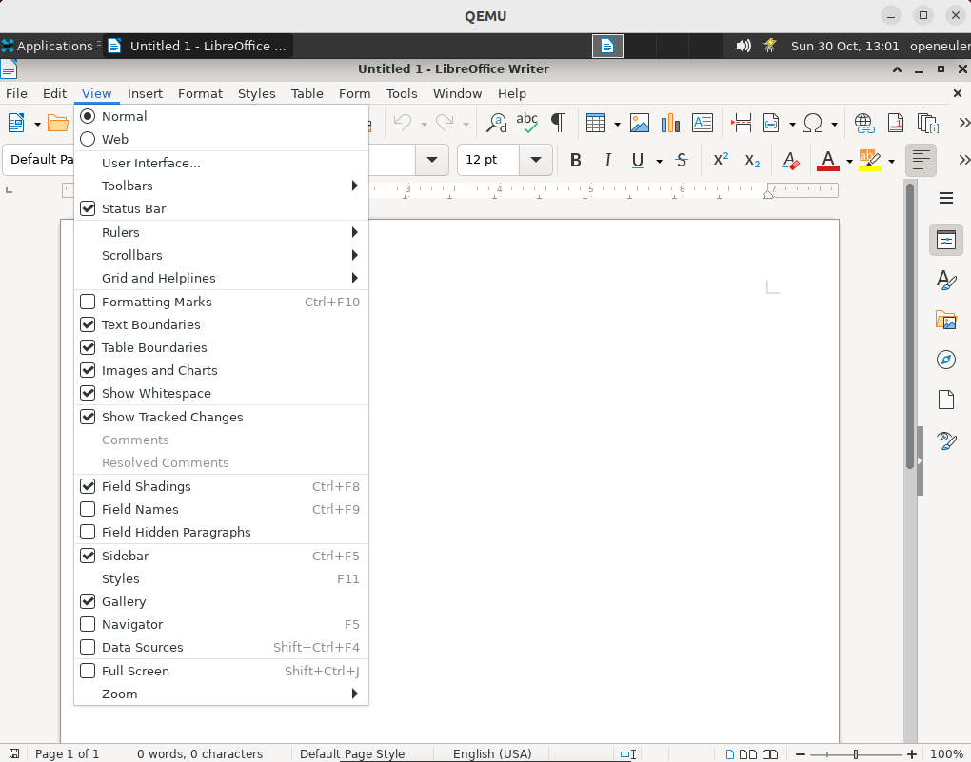

### 1.4 插入

「插入」菜单包含了用于在当前文档中插入新元素的命令。包括: 图像、媒体、图表、来自其他程序的对象、超链接、批注、符号、脚注以及区域。

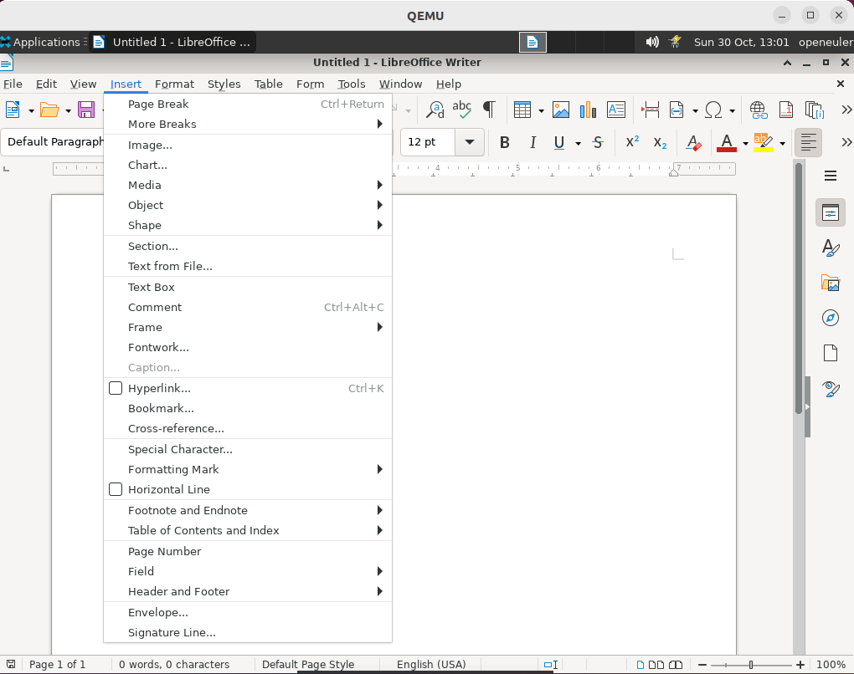

### 1.5 格式

包含用于格式化文档的布局以及内容的命令。

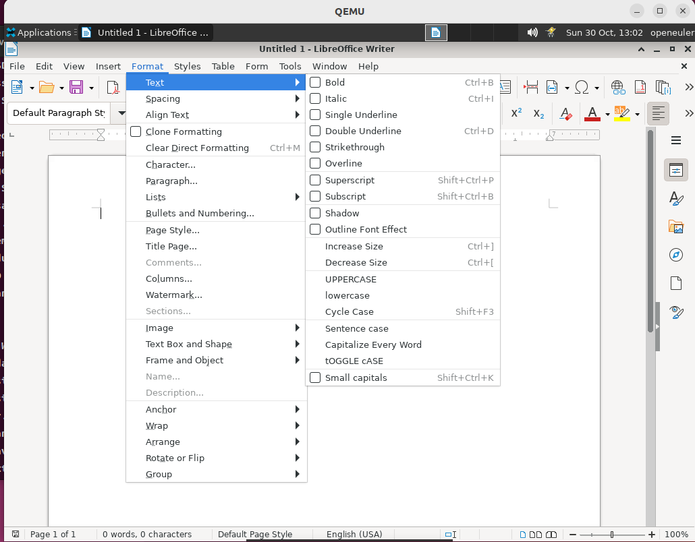

### 1.6 样式

包含用于在文本文档中应用、创建、编辑、更新、加载和管理样式的命令。

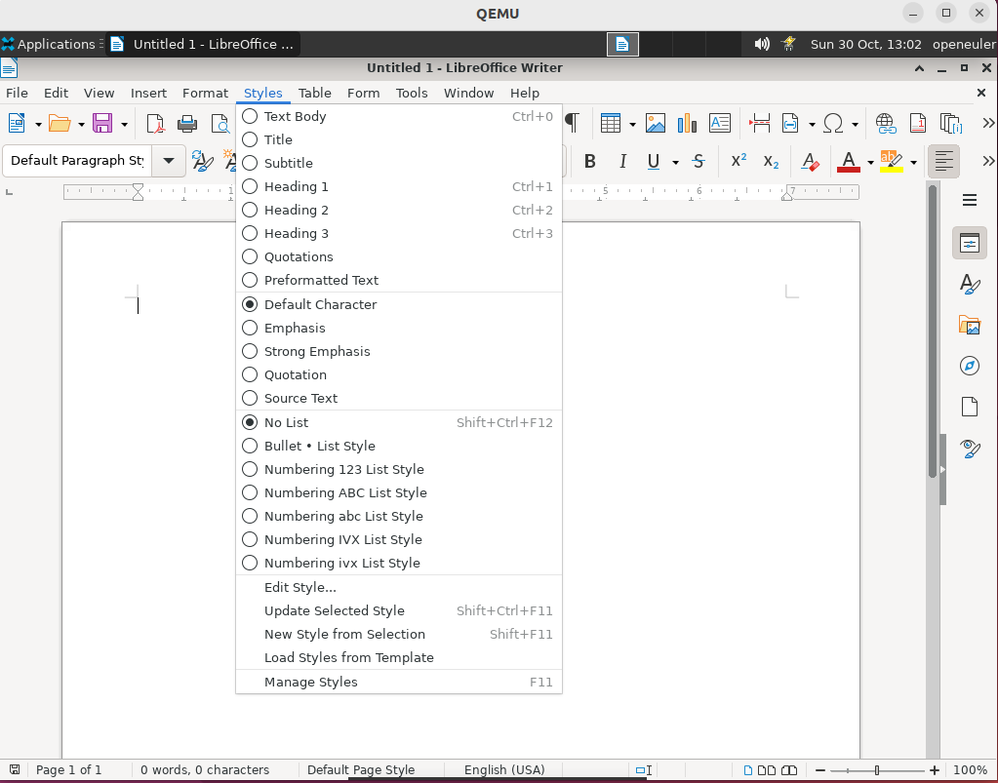

### 1.7 表单

包含用于激活表单设计模式、打开控件向导以及将表单控件插入文本文档的命令。

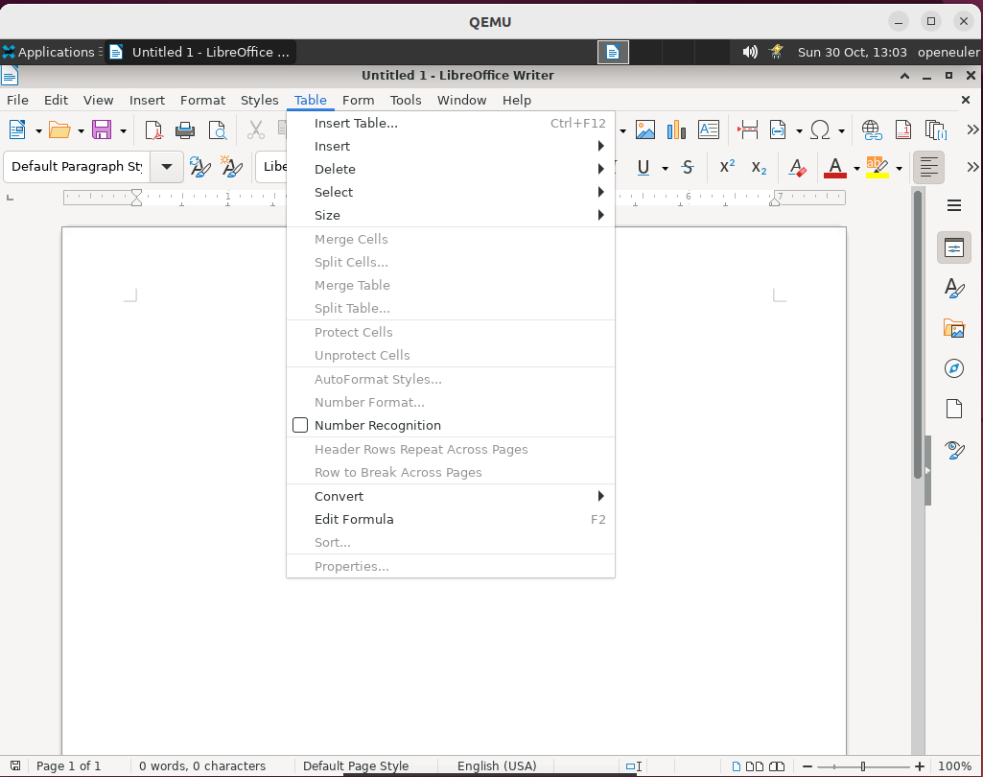

### 1.8 表格

显示用于插入、编辑和删除文本文档中的表格的命令。

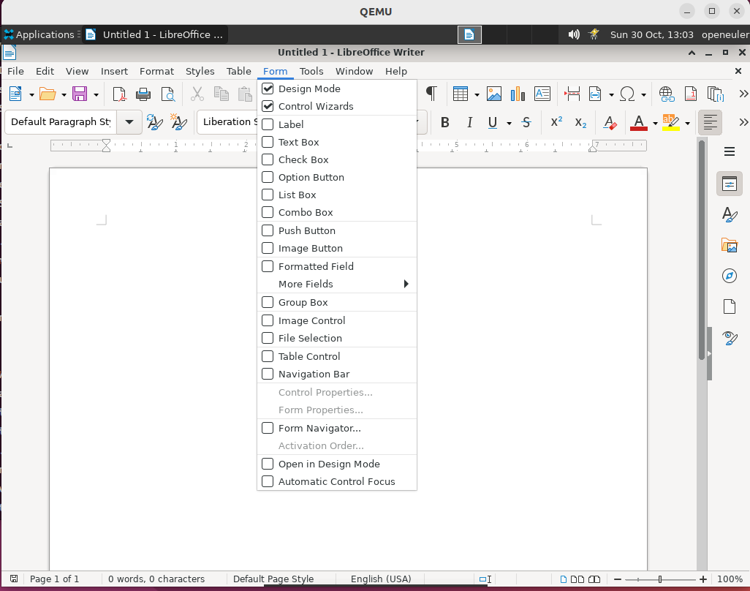

### 1.9 工具

包含拼写检查工具，可添加到文档中的对象图库，以及用于配置菜单和设置程序偏好设置的工具。

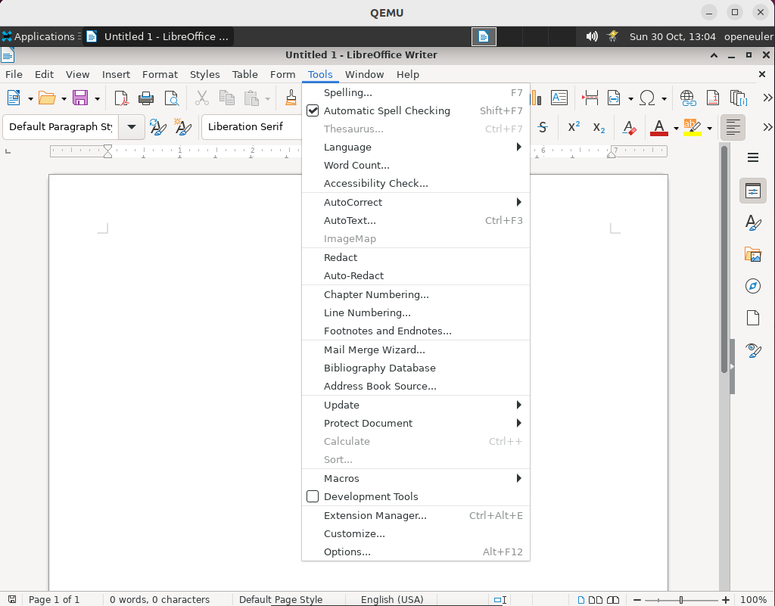

### 1.10 窗口

包含用于管理和显示文档窗口的命令。

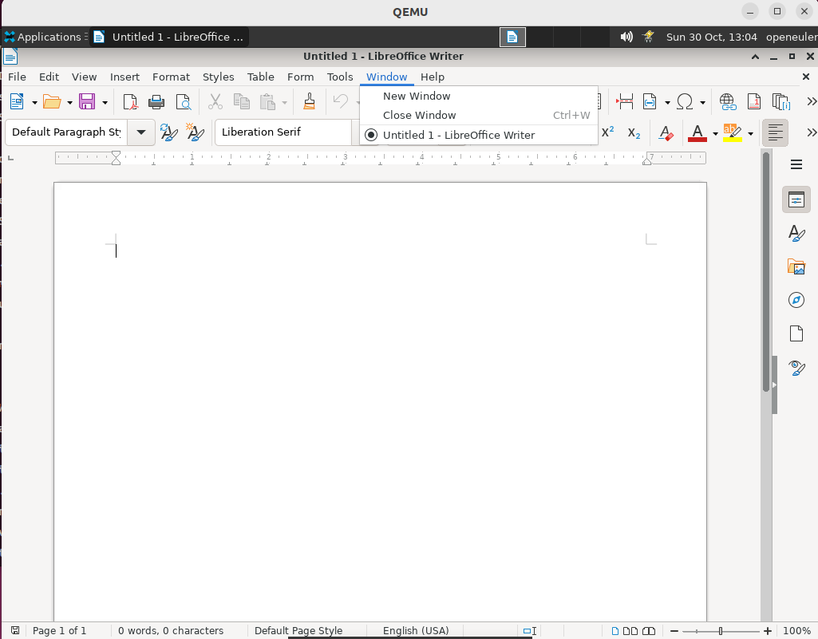

### 1.11 「帮助」菜单

「帮助」菜单用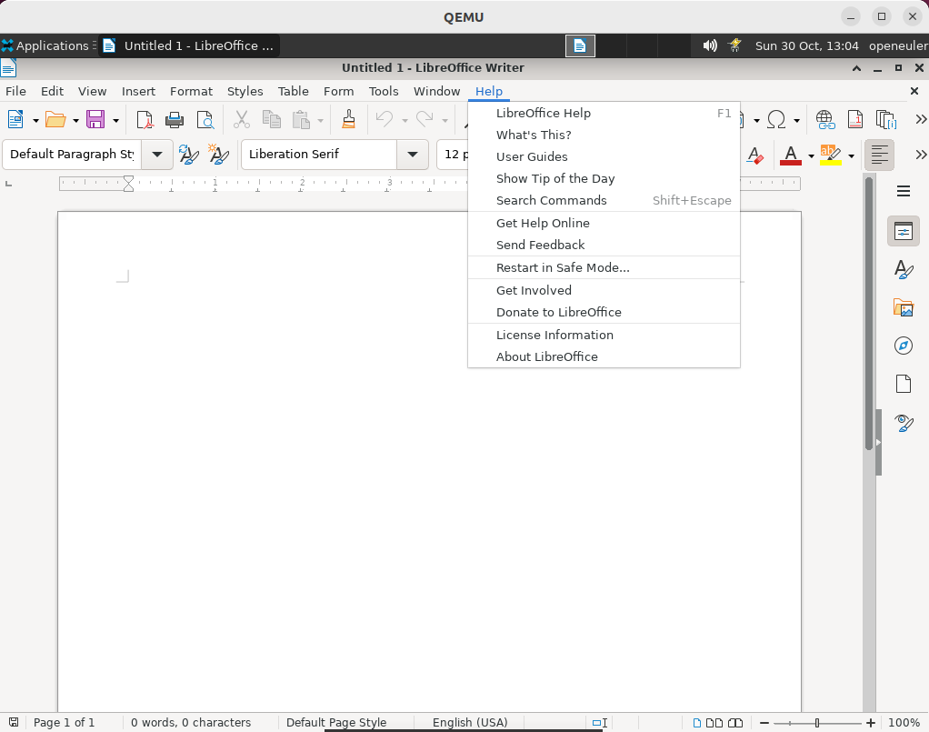于启动和控制 LibreOffice 的帮助系统。

## 2. 基础功能

### 2.1 文件

#### 2.1.1 新建文档

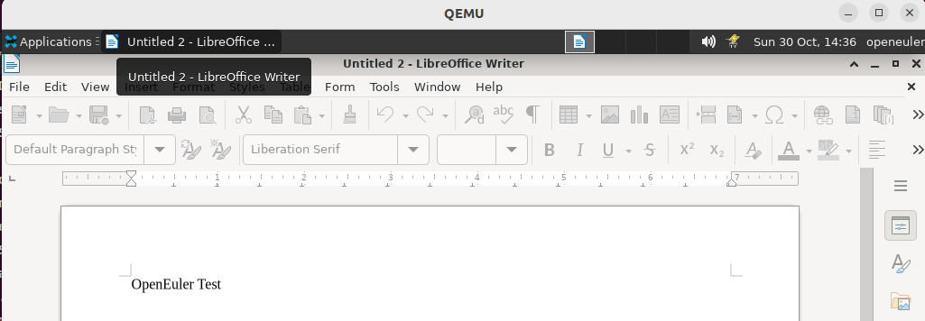

#### 2.1.2 打开文件

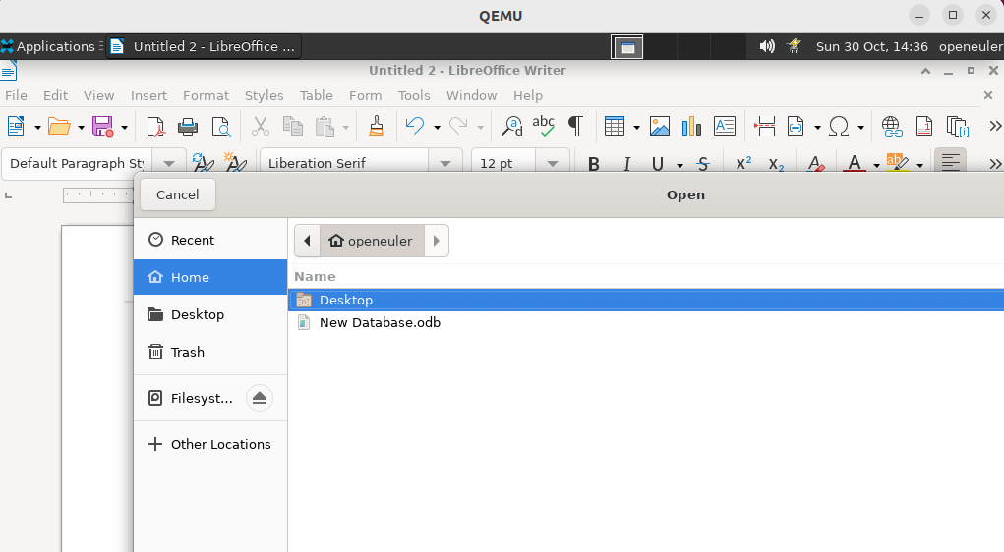

#### 2.1.4 关闭

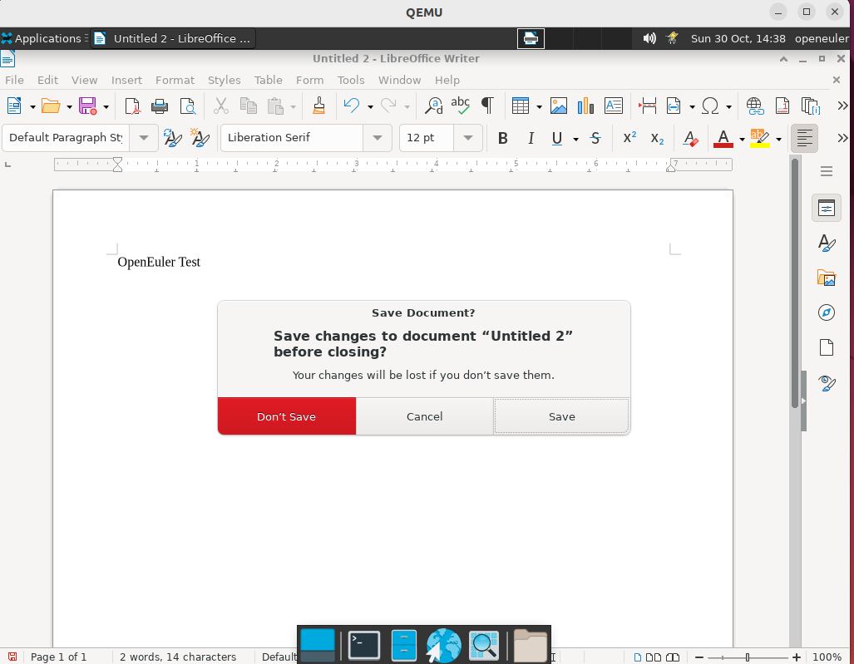

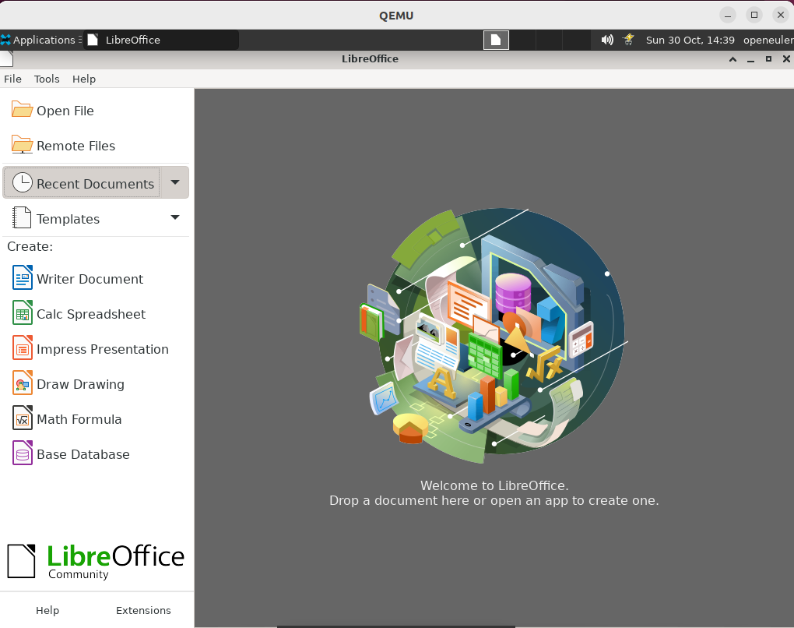

#### 2.1.5 向导

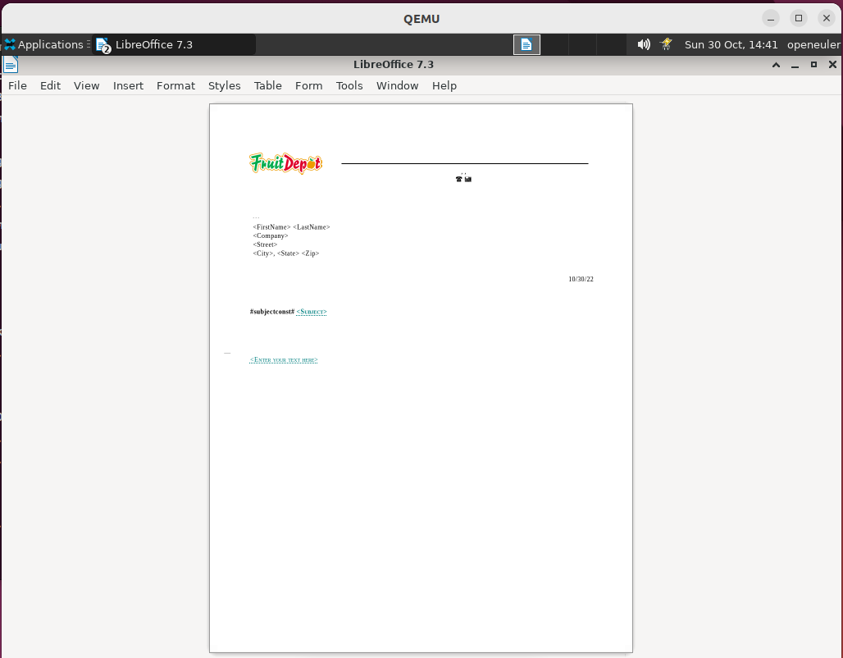

#### 2.1.6 模板

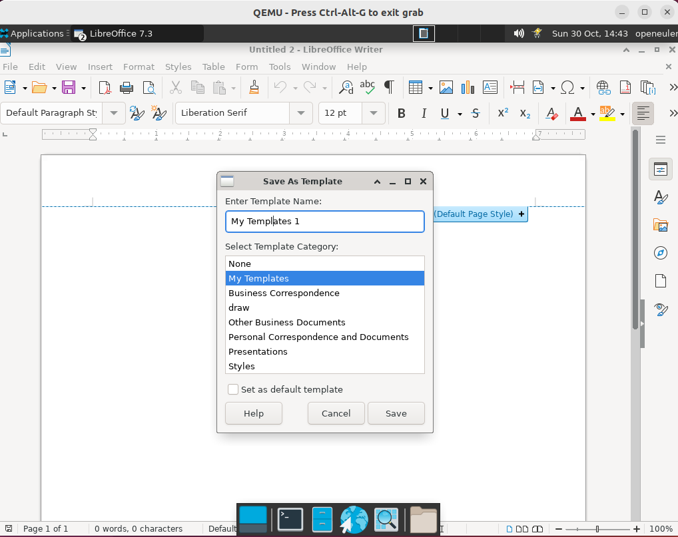

#### 2.1.7 重新加载

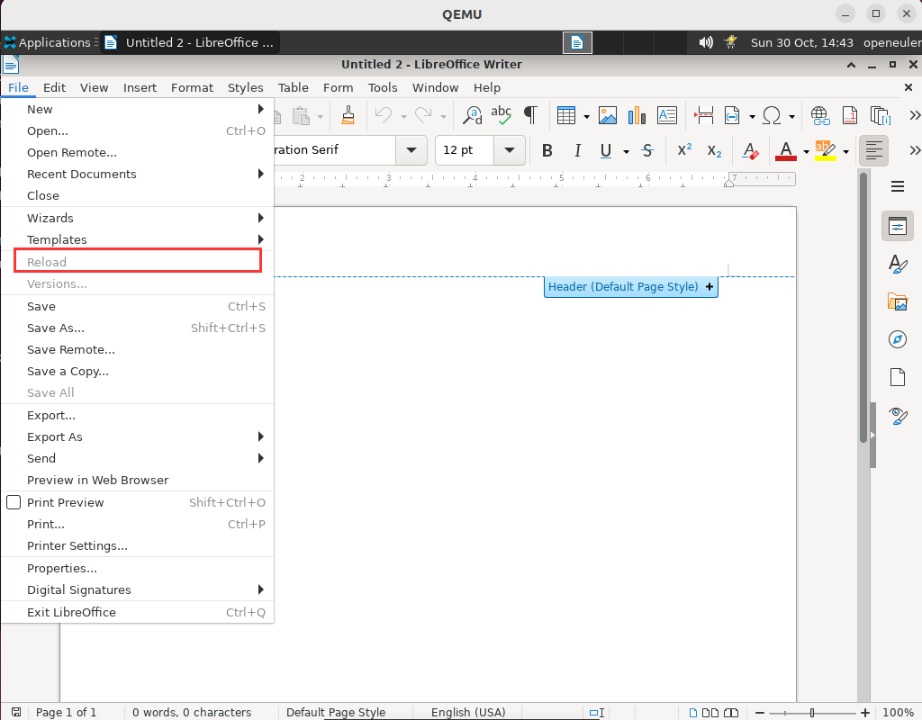

#### 2.1.8 版本。

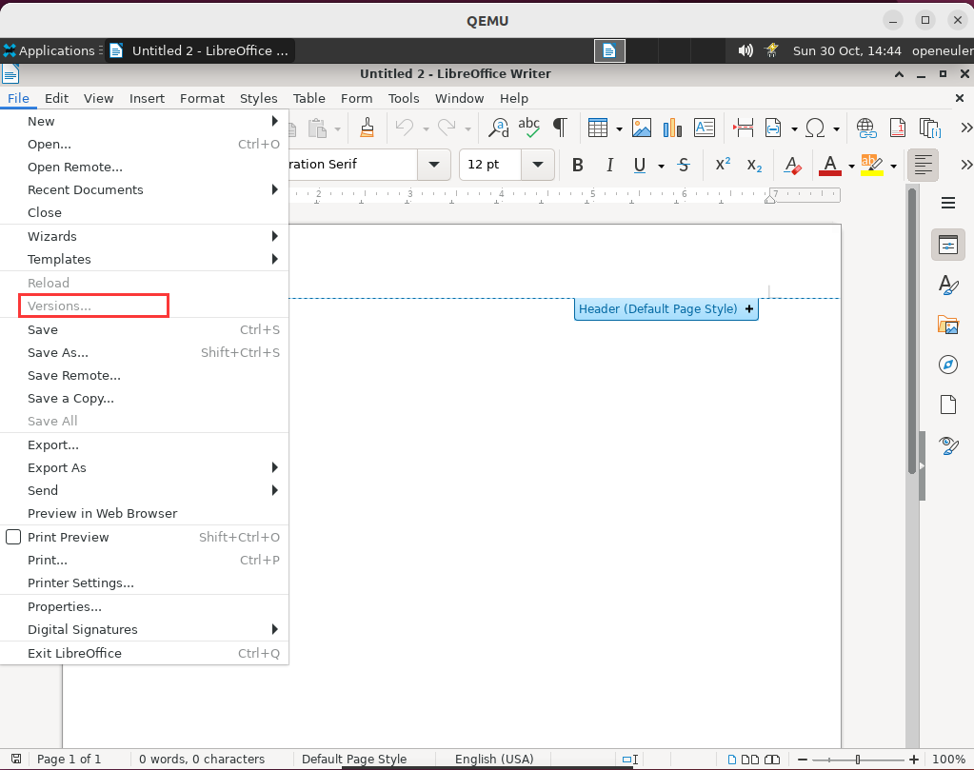

#### 2.1.9 保存

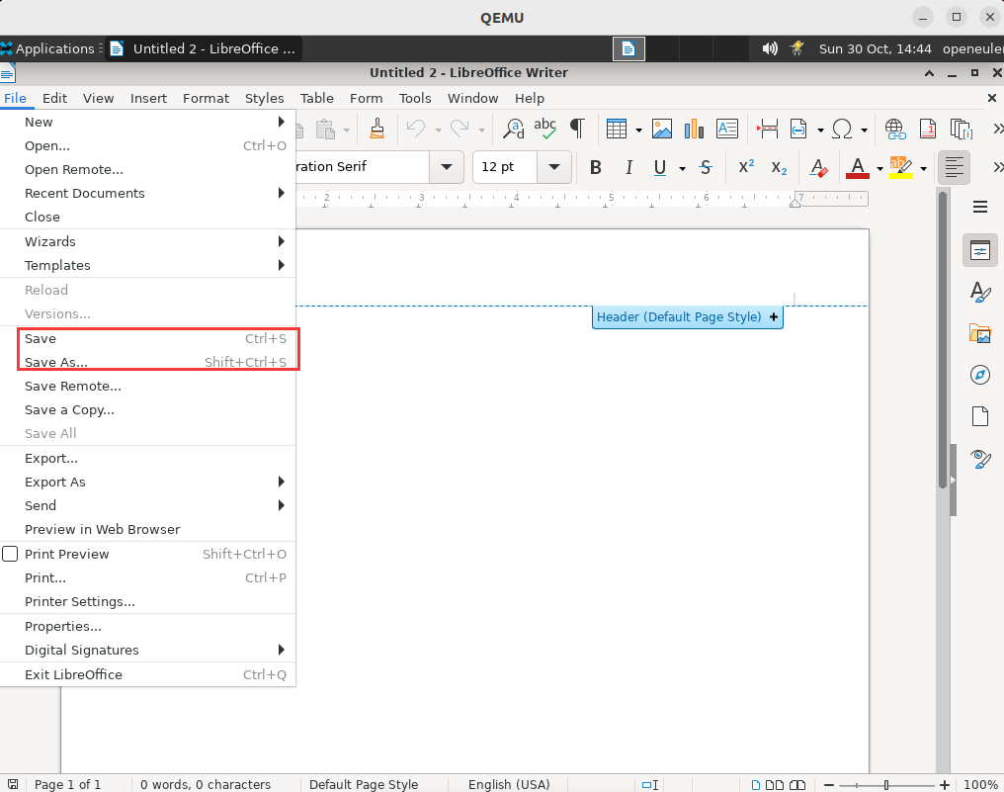

#### 2.1.10 保存副本

选择「文件 - 保存副本」。

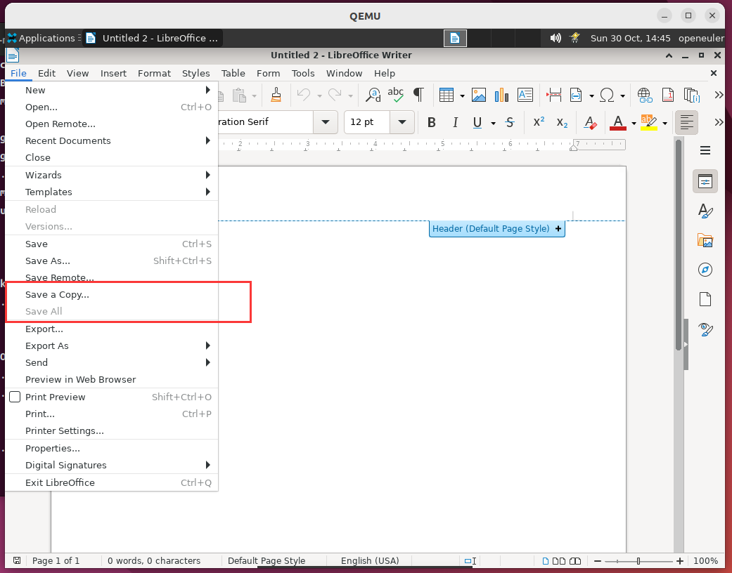

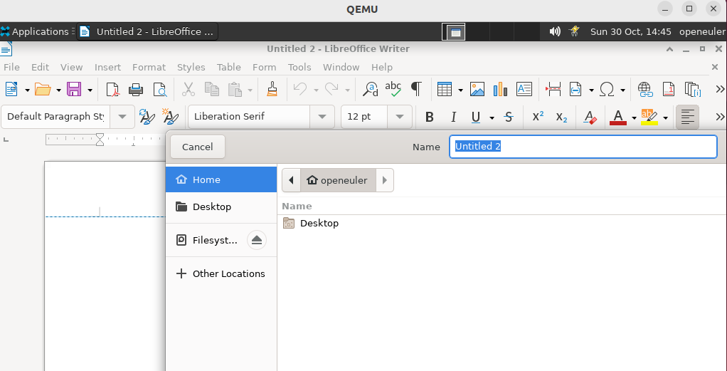

#### 2.1.11 导出

以不同的名称和格式将当前文档保存到指定的位置。

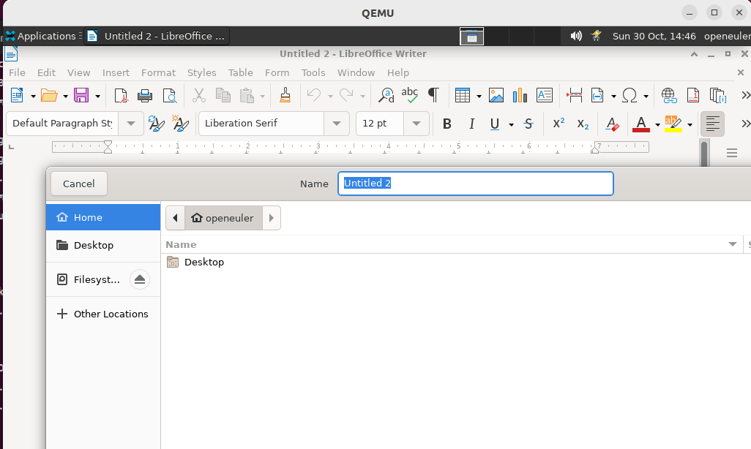

#### 2.1.12 导出为

将文档导出为 PDF 或 EPUB 格式。

选择文件 - 导出为。

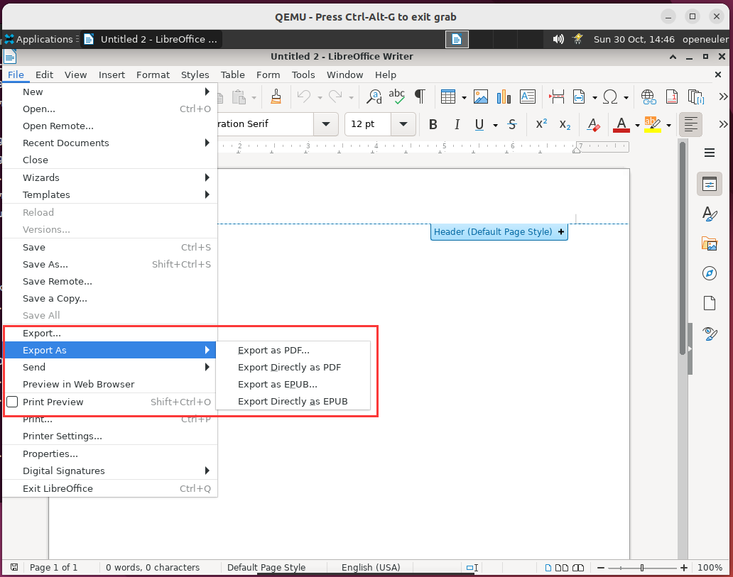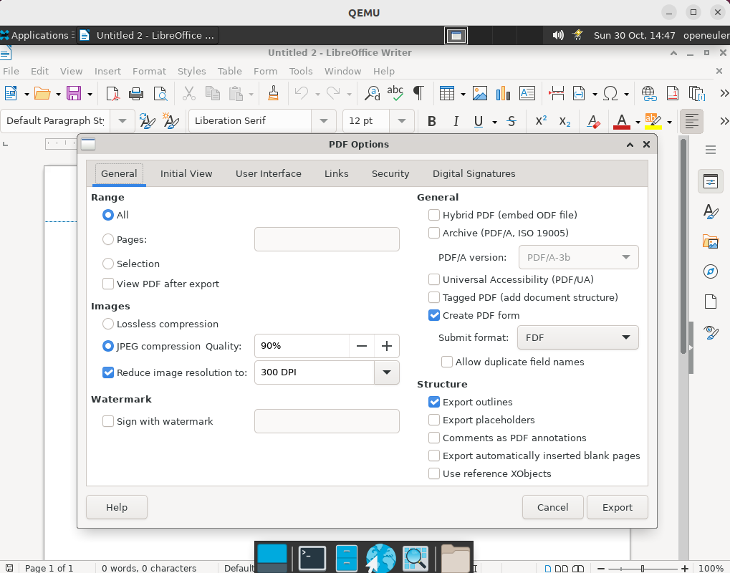

#### 2.1.13 发送

将当前文档的副本发送给其他应用程序。

菜单文件 - 发送。

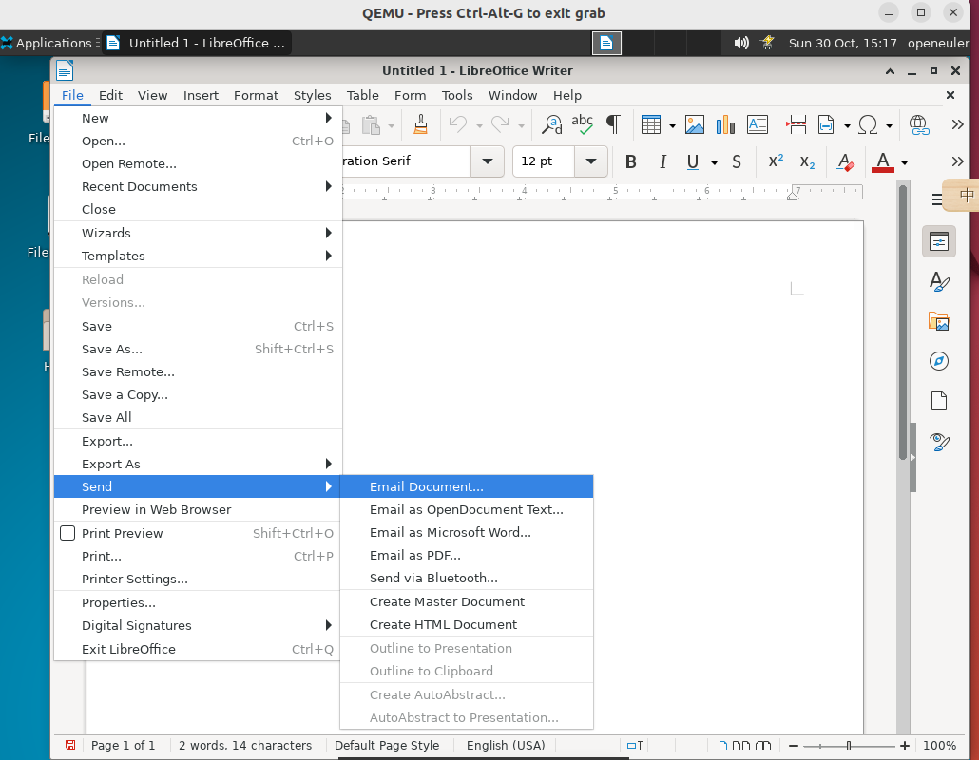

#### 2.1.14 在 Web 浏览器预览

以 HTML 格式创建当前文档的临时副本，打开系统默认 Web 浏览器，并且在 Web 浏览器显示 HTML 文件。

选择「文件 - 在 Web 浏览器中预览」。

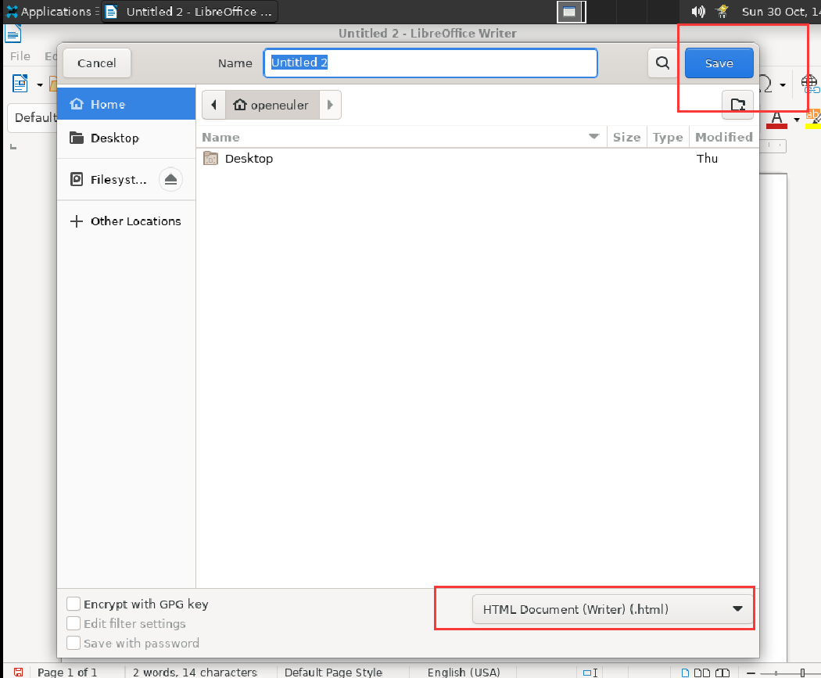

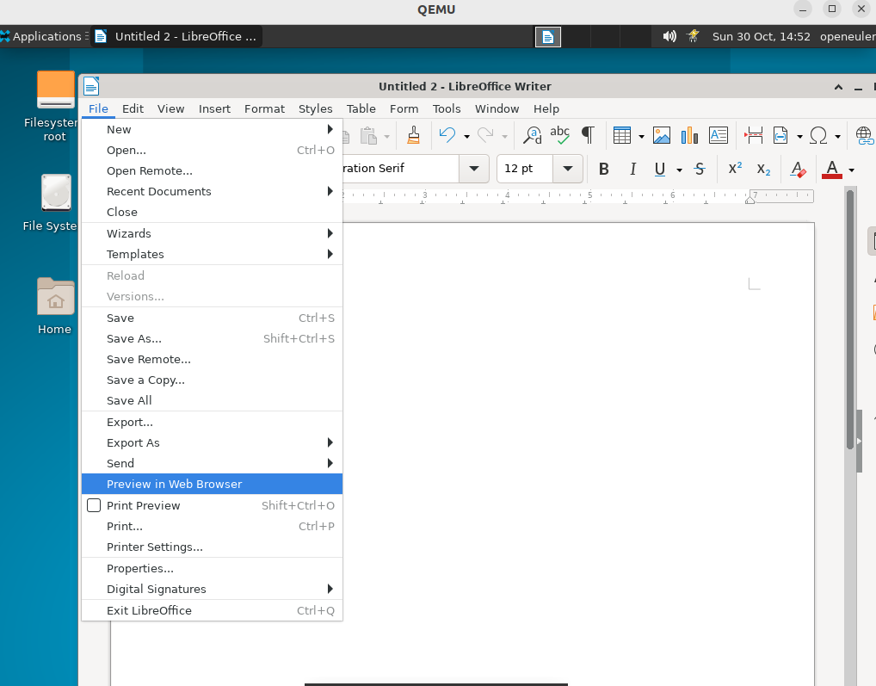

点击后无反应，可能系统没有预装浏览器

HTML 格式的副本将写入系统默认的临时文件夹中，可以在「工具 - 选项 - LibreOffice - 路径」选择。 退出 LibreOffice 时，HTML 文件将被删除。

您可以在「工具 - 选项 - 加载/保存 - HTML 兼容性」设置 HTML 导出筛选器的选项。

#### 2.1.15 打印预览

显示打印页面的预览或关闭此预览。

菜单文件-打印预览。

使用「打印」上的图标以滚动查看文档中的页面或打印文档。

您也可以按住 Page Up 键和 Page Down 键滚动查看页面。

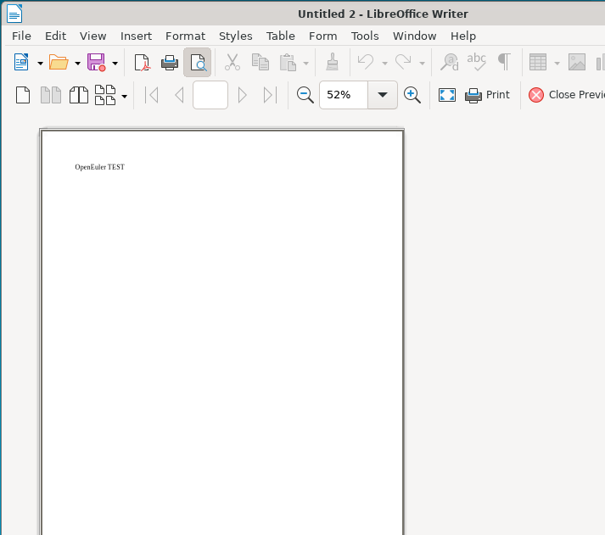

#### 2.1.16 属性

显示当前文件的属性，包括统计信息 (例如字数和文件创建日期)。

选择文件-属性。

「属性」对话框包含以下选项卡页面:

* 常规（含有当前文件的基本信息。）
* 说明（含有文档的描述性信息。）
* 自定义属性（您可以为文档指定自定义的信息字段。）
* 安全（为当前文档设置密码选项。）
* 统计（显示当前文件的统计信息。）
* 字体（当前文件中嵌入文档字体。）
* 重置（重置此对话框打开时对当前选项卡所作的可应用的变更。）

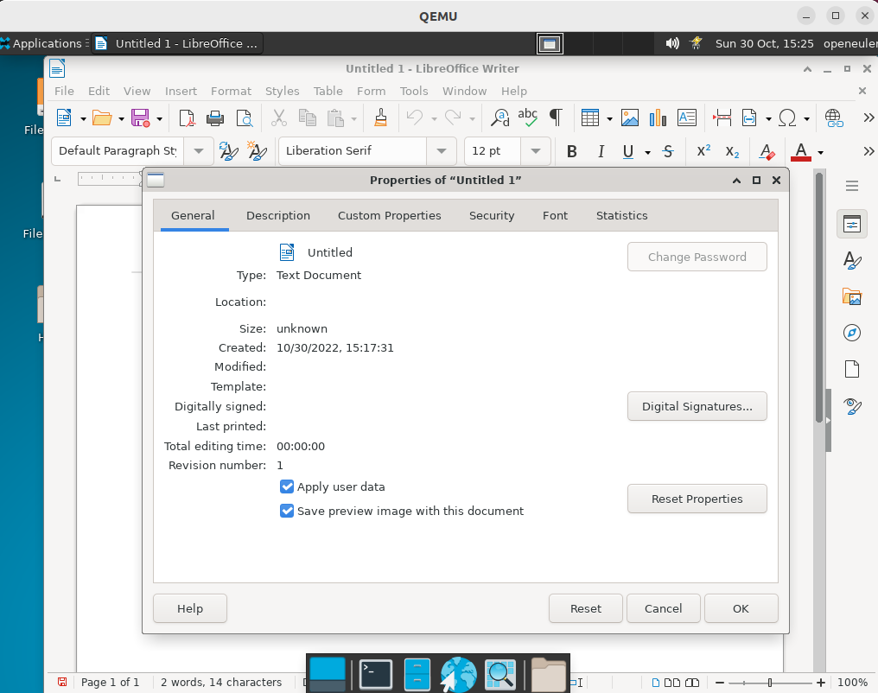

#### 2.1.17 数字签名

此对话框可用于为文档添加和删除数字签名，也可用于查看证书。

1、选择文件 - 数字签名 - 数字签名。

2、选择工具 - 宏 - 数字签名。

3、选择文件 - 属性 - 常规选项卡，单击数字签名按钮。

4、双击或右击「状态」栏上的「签名」字段。

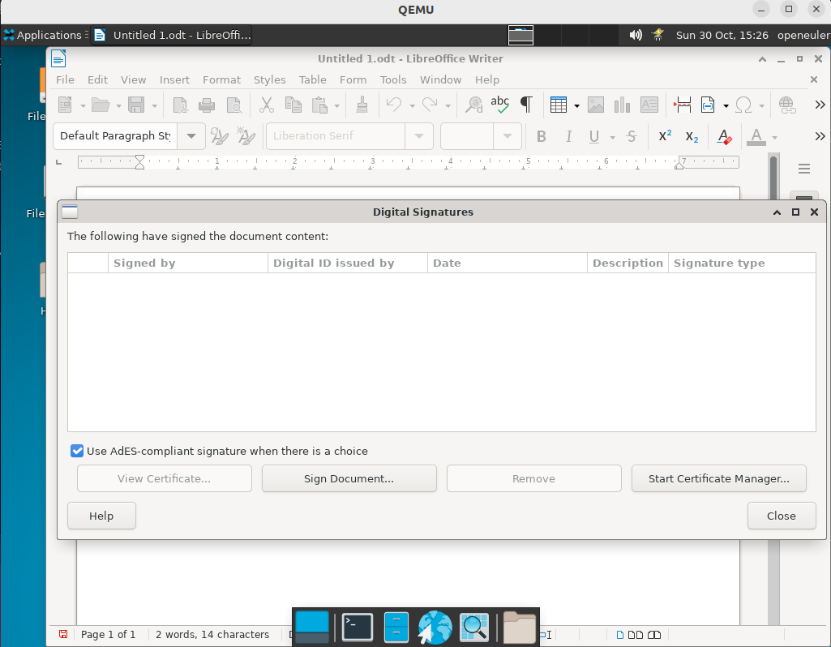

#### 2.1.18 退出 LibreOffice

关闭所有 LibreOffice 程序并提示您保存更改。macOS 系统上不存在此命令。

选择文件 - 退出 LibreOffice。

快捷键：Ctrl + Q

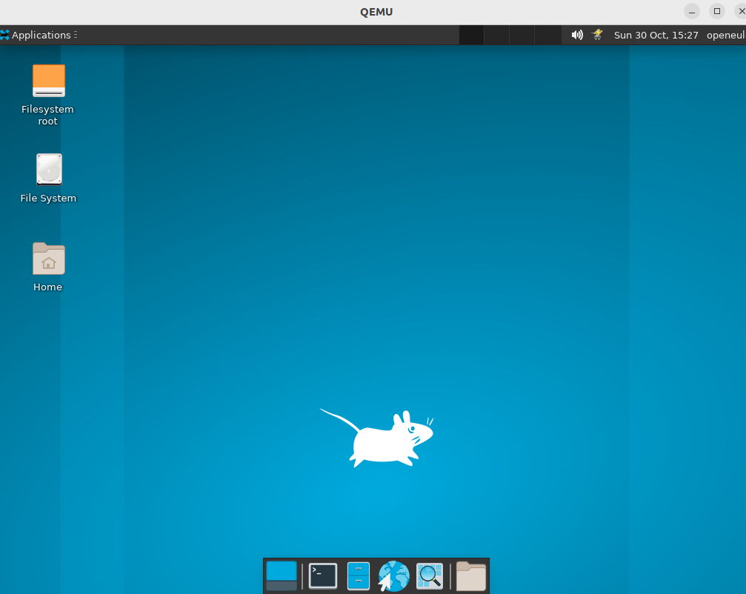

### 2.2 编辑

此菜单包含可用于编辑当前文档内容的命令。

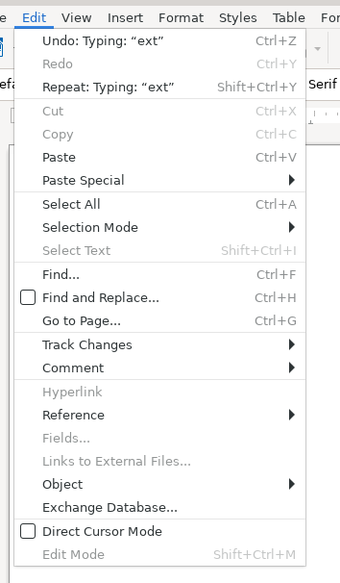

#### 2.2.1 撤消

撤消最后一个命令或输入的最后一个条目。要选择想撤消的命令，请点击「标准」栏上「撤消」图标旁边的箭头。

选择编辑-撤消。

快捷键：Ctrl + Z

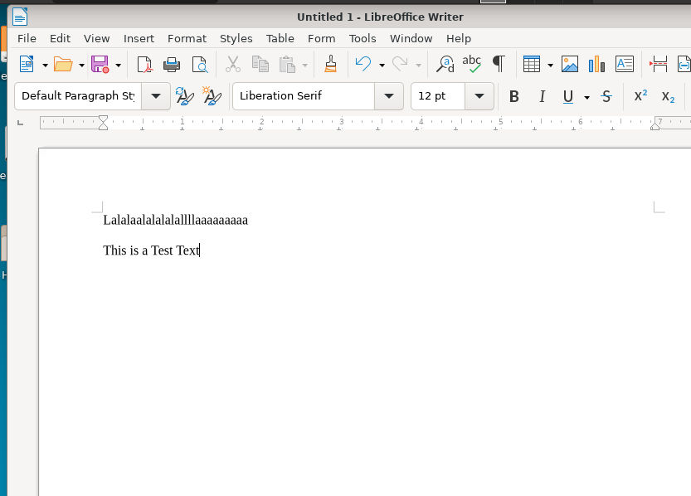

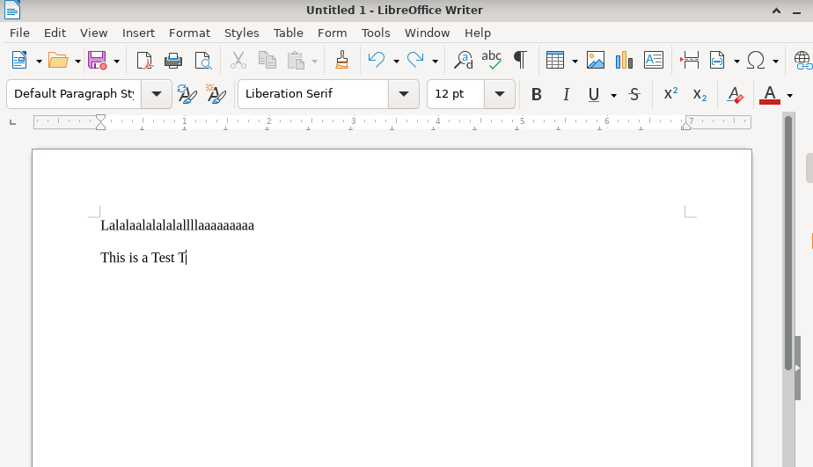

#### 2.2.2 恢复

恢复上一个由「撤消」命令撤消的操作。要选择想撤消的「撤消步骤，请点击标准」栏上「恢复」图标旁边的箭头。

选择编辑-重做。

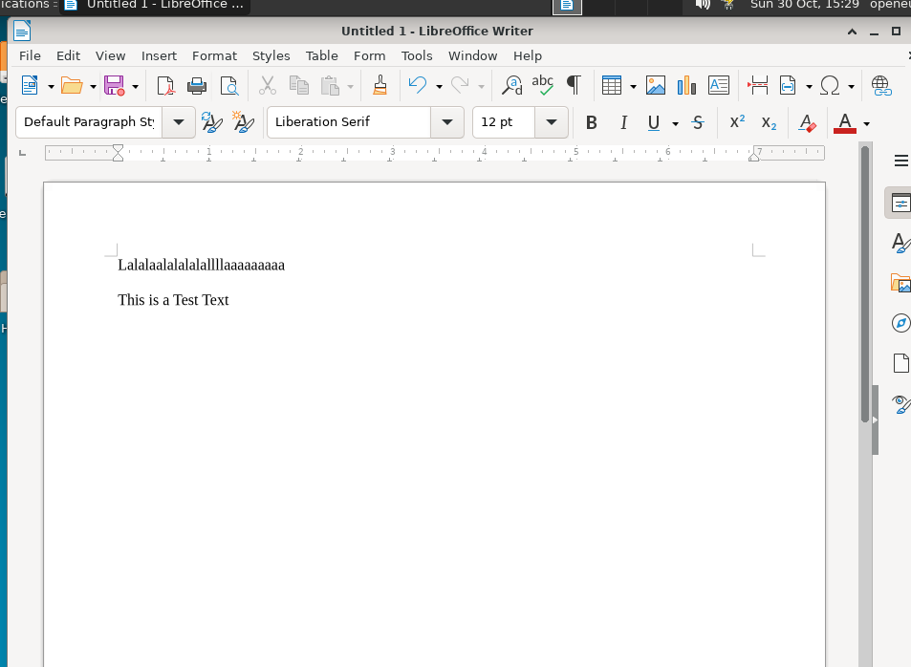

#### 2.2.3 重复

重复执行上一个命令。此命令适用于 Writer 和 Calc。

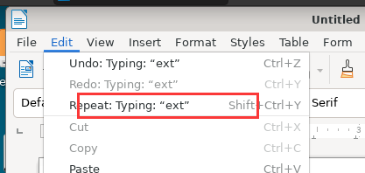

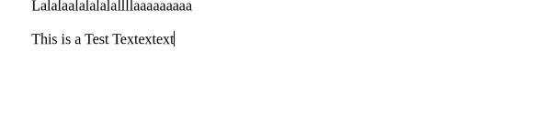

#### 2.2.4 剪切

将选中内容移到剪贴板中。

选择编辑-剪切。

快捷键：Ctrl + X

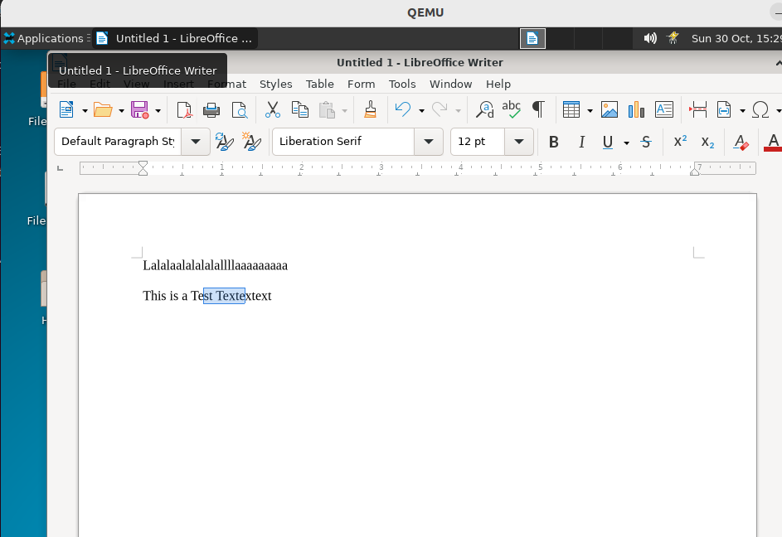

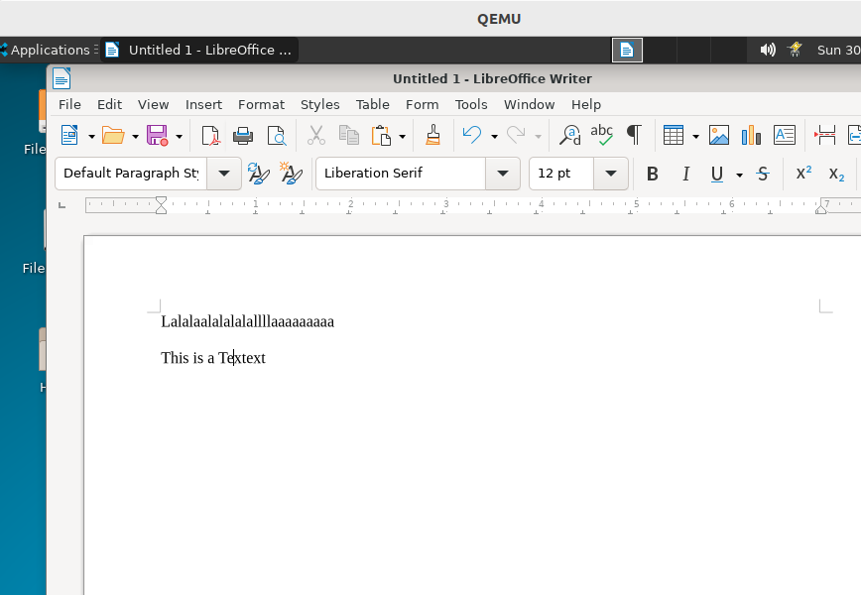

#### 2.2.5 复制

将选中的内容复制到剪贴板上。

**注意：每次复制都将覆盖剪贴板上的现有内容。**

选择编辑 - 复制。

快捷键：Ctrl + C

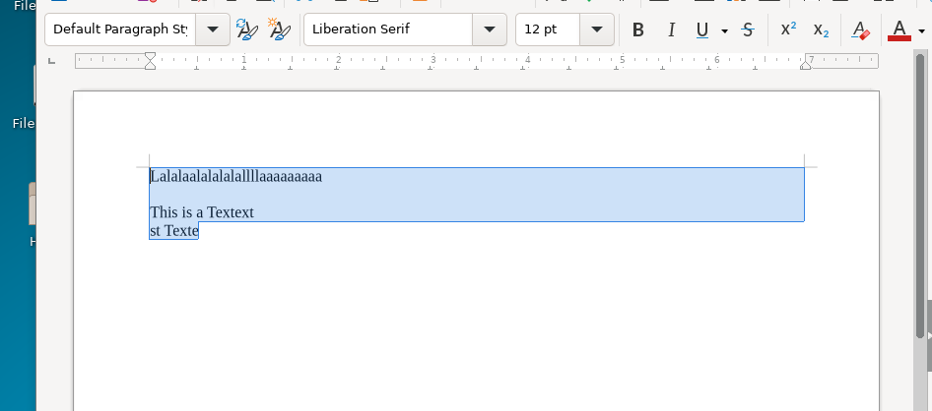

#### 2.2.6 粘贴

在光标的位置插入剪贴板的内容，并替换任何选中的文本或对象。

选择编辑 - 粘贴。

快捷键：Ctrl + V

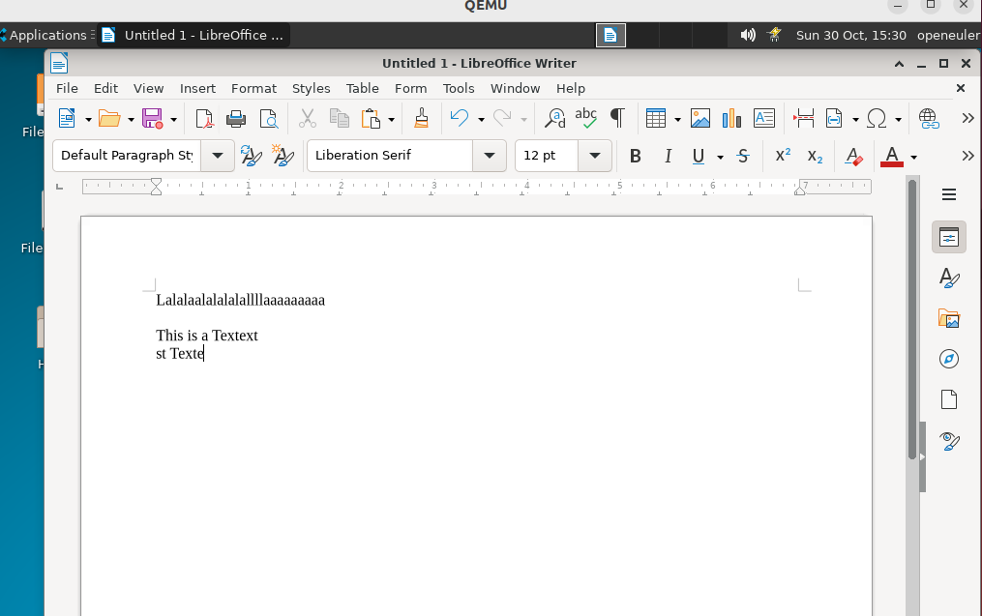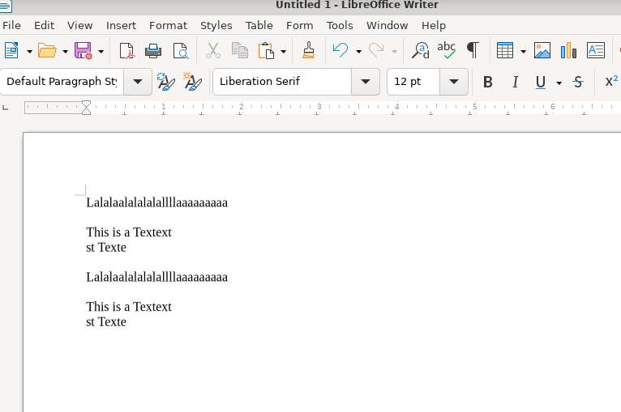

#### 2.2.7 特殊粘贴

以您可以指定的格式将剪贴板的内容插入到当前文件中。

* 粘贴无格式文本：仅粘贴文本内容，不进行任何格式设置。 选择编辑-选择性粘贴-粘贴无格式文本。 右键单击以打开上下文菜单并选择Paste Special - Unformatted Text。 快捷键：Ctrl + Alt + Shift +V。
* 粘贴嵌套表：将剪贴板内容（包括本地表格或从 Calc 或其他电子表格复制的表格）粘贴为空单元格中的嵌套表格和单元格起始光标位置。 选择编辑-选择性粘贴-粘贴嵌套表。

右键单击目标表格单元格以打开上下文菜单并选择选择性粘贴 - 嵌套表格。

* 粘贴为上面的行：在表格中插入剪贴板表格数据作为新行，而不是覆盖目标表格的原始单元格的内容。

选择编辑-选择性粘贴-粘贴为上面的行。

右键单击目标表格单元格以打开上下文菜单并选择Paste Special - Rows Above。

* 粘贴为之前的列：在表格中插入剪贴板表格数据作为新列之前，而不是覆盖目标表格的原始单元格的内容。

选择编辑-选择性粘贴-粘贴为之前的列。

右键单击目标表格单元格以打开上下文菜单并选择Paste Special - Columns Before。

* 选择性粘贴：将剪贴板上的内容以您指定的格式插入到当前文件中。

选择编辑-选择性粘贴-选择性粘贴。

快捷键：Ctrl + Shift +V。

[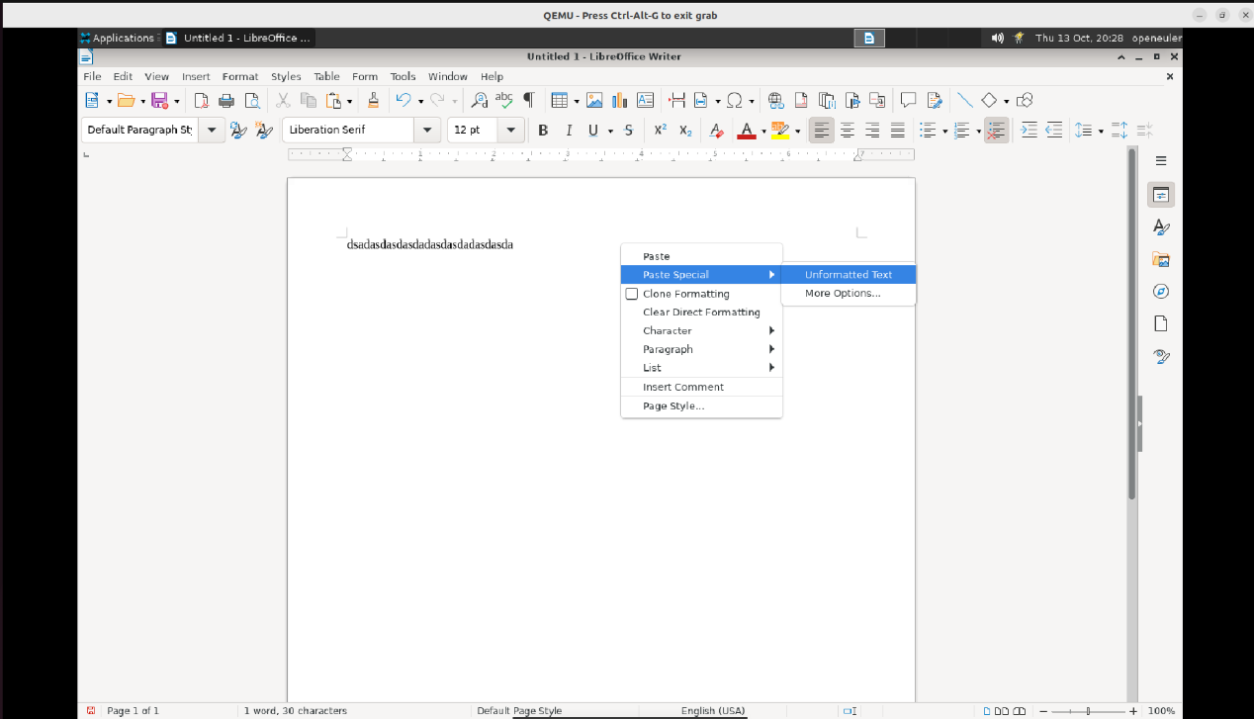](https://github.com/YunxiangLuo/testing/blob/main/Libreoffice/Writer/images/%E7%89%B9%E6%AE%8A%E7%B2%98%E8%B4%B4.png)

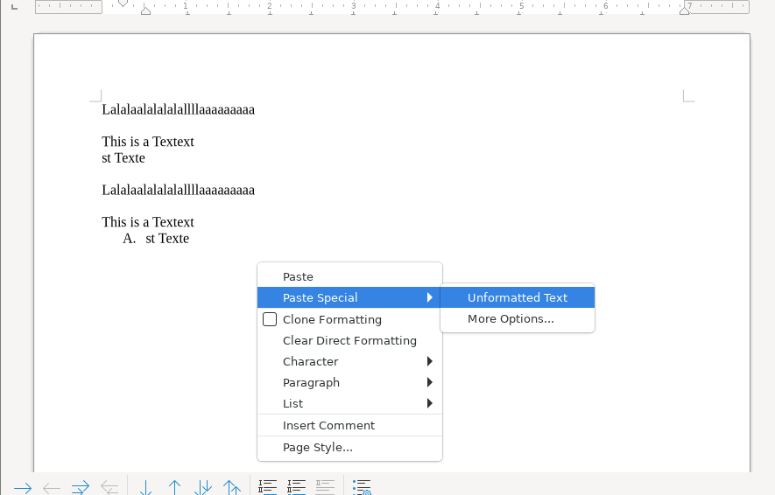

#### 2.2.8 全选

选择当前文件、框架或文本对象的全部内容。

选择编辑 - 全选。

快捷键：Ctrl + A

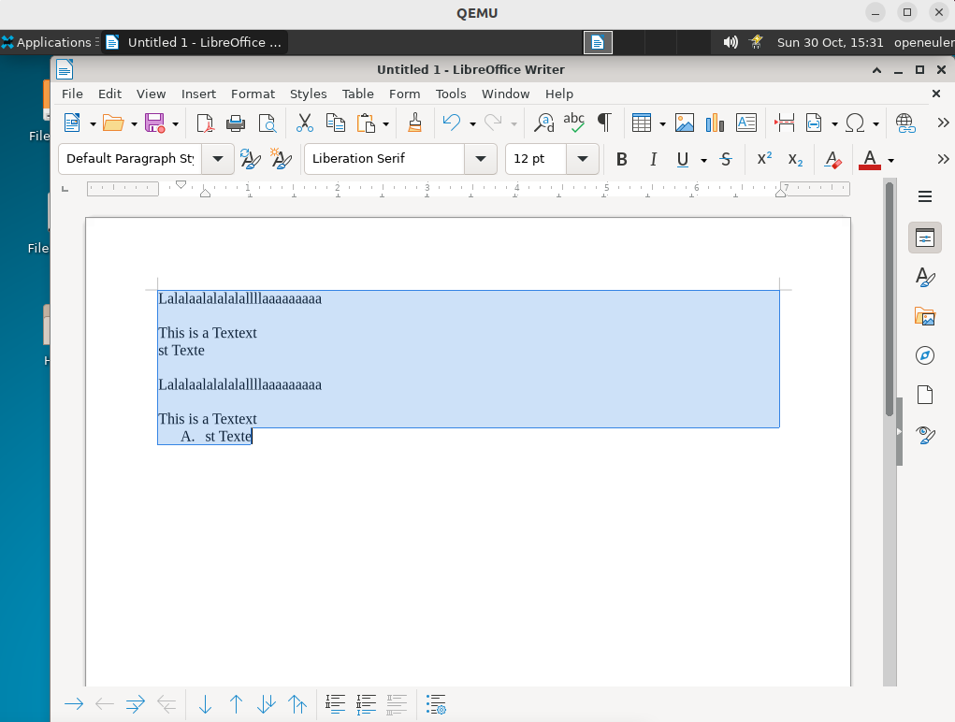

#### 2.2.9 选择模式

从子菜单中选中选择模式: 标准选择模式或方块选择模式。

选择「编辑 - 选择模式」

在标准选择模式中，您可以选择包含行尾的多行文字。

在方块选择模式中，您可以选择一个文字矩形块。

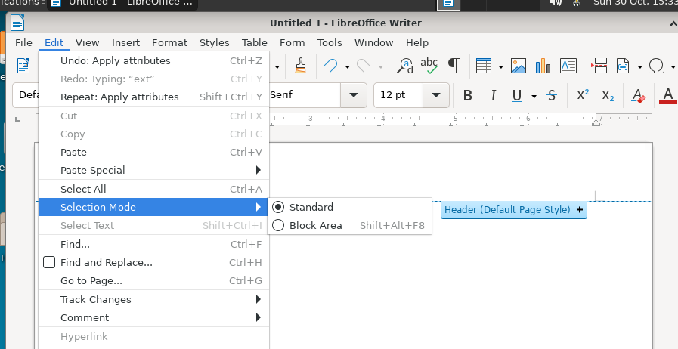

#### 2.2.10 编辑模式

使用编辑模式图标激活或停用编辑模式。

您可以在只读文本文档或帮助中启用选择光标。选择Edit - Select Text或打开只读文档的上下文菜单并选择Select Text。选择光标不闪烁。

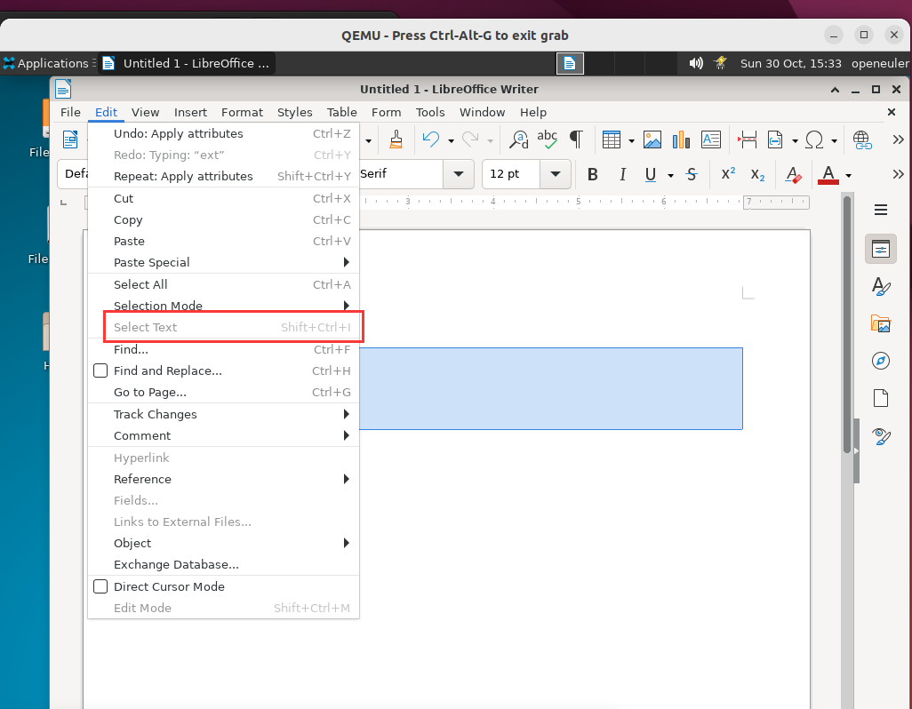

#### 2.2.11 查找

切换「查找」工具栏的可见性，可搜索文字或按元素浏览文档。

选择编辑 - 查找。

快捷键：Ctrl + F

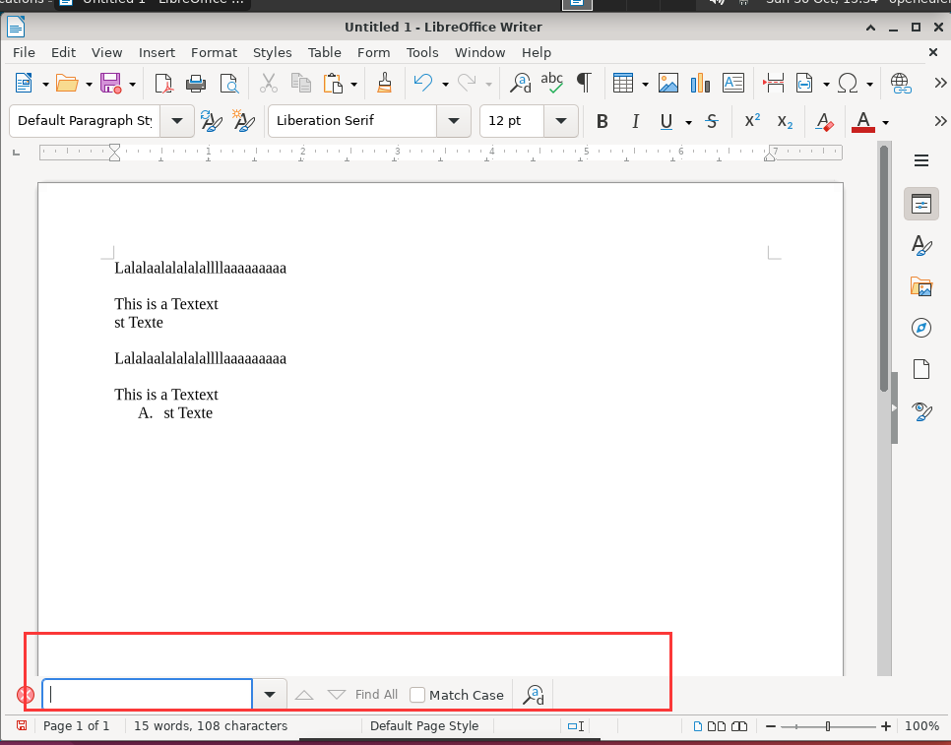

#### 2.2.12 查找和替换

查找或替换当前文档中的文本或格式。

选择编辑 - 查找和替换。

快捷键：Ctrl + H

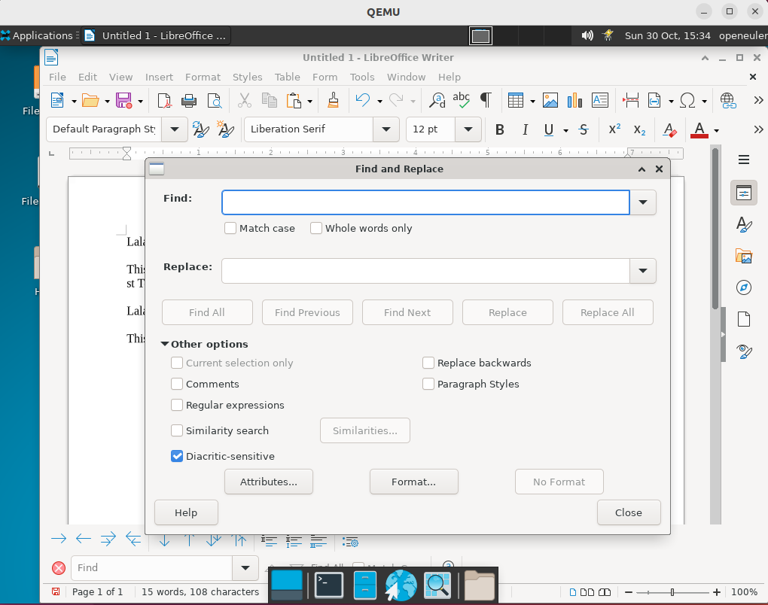

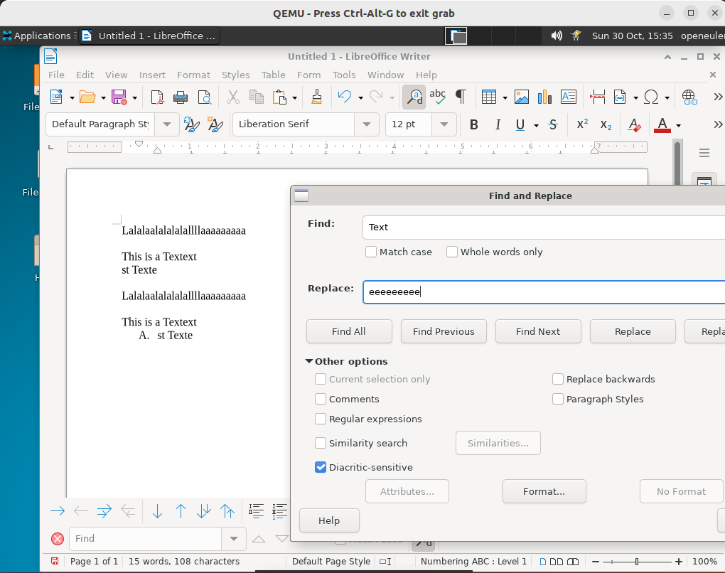

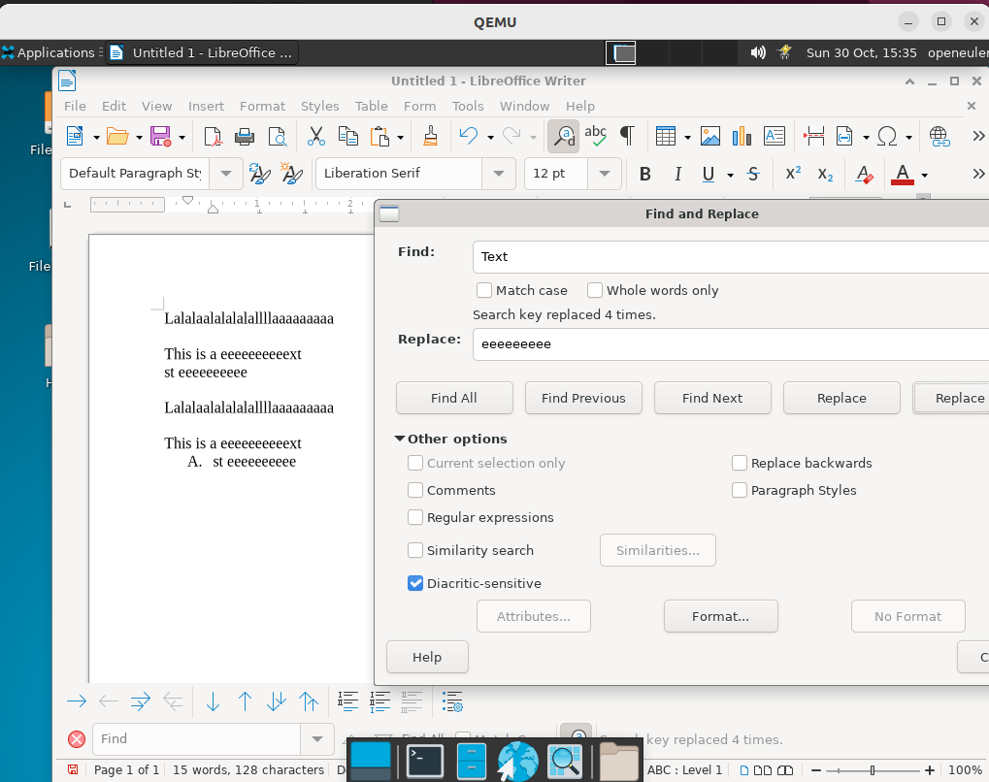

#### 2.2.13 跳转页面

打开一个对话框以输入应显示的页码。

快捷键：Ctrl + G

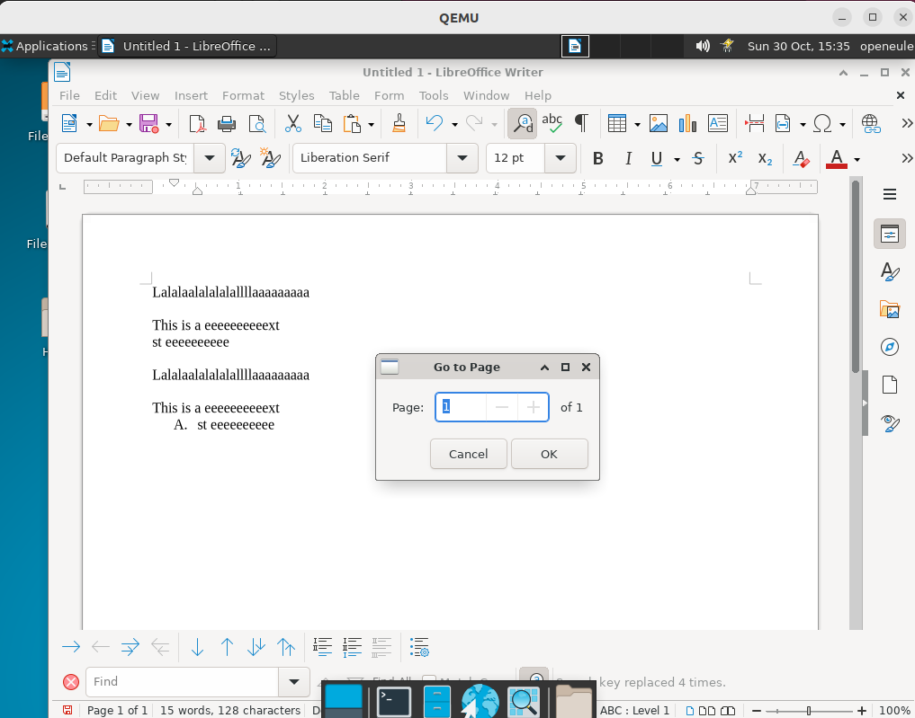

#### 2.2.14 追踪修订

列出可用于在文件中追踪修订的命令。

选择编辑 - 跟踪更改。

* 记录更改：按作者和日期追踪当前文档中每处修订。
* 保护更改：除非用户输入密码，否则防止用户停用记录更改功能，或接受或拒绝更改。
* 显示跟踪更改：显示或隐藏已经记录的更改。
* 管理：接受或拒绝已记录的更改。
* 注释：为已经记录的更改输入注释。
* 比较文档：比较当前文档和选中的文档。选中文档的内容在打开的对话框中标记为删除。如果需要，可以通过选择相关的删除条目并点击「拒绝」，然后再点击「插入」，将选中文件的内容插入到当前文档中。
* 合并文档：将同一个文档的多个复本中所做的修改导入到原始文档中。对脚注、页眉、框架和字段所做的修改将被忽略。相同的修改将被自动合并。

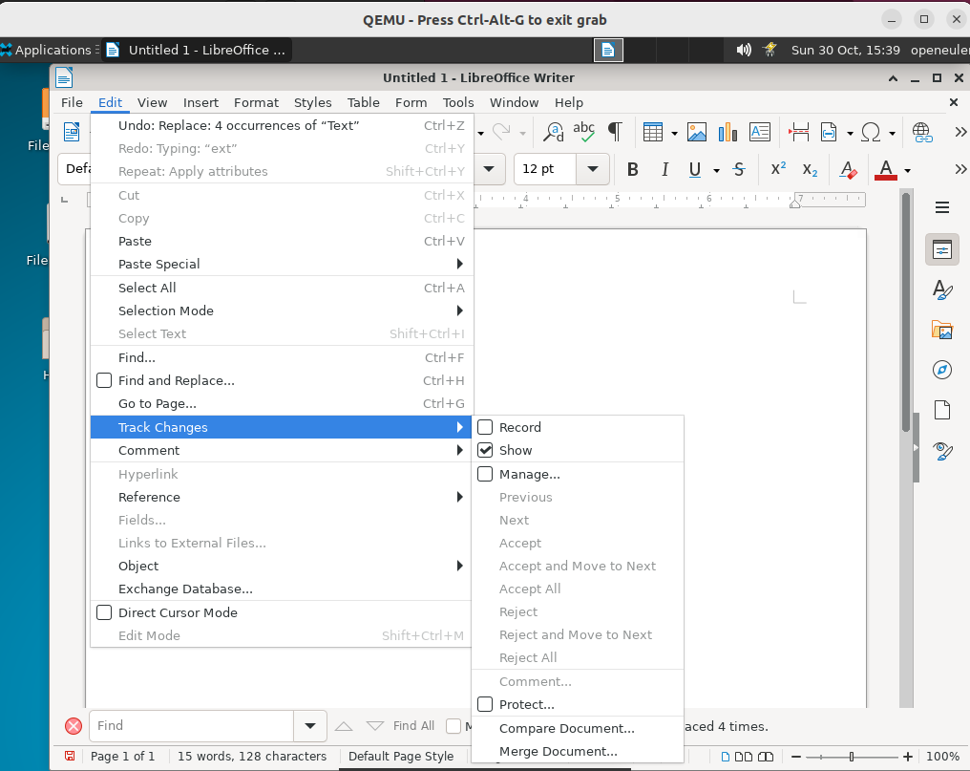

#### 2.2.15 评论

显示提供回复、解决和删除评论选项的子菜单。

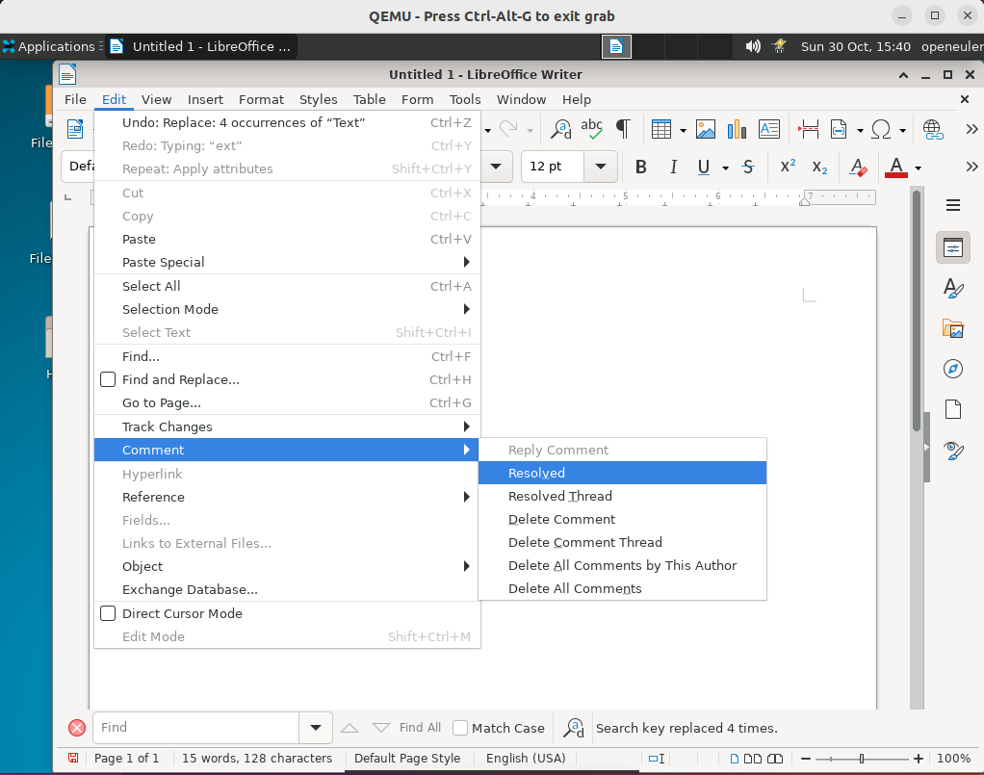

### 2.3 格式化文本文档

#### 2.3.1 修改文字的大小写

您可以选择修改文字的大小写，用小型大写字母格式化文字，或者大写每个字词的首字母。

**注意**：通过「格式 - 字符」来设置文本格式时，文本保持不变，只是以另一种方式进行显示。然而，如果选择「格式 - 文本」或「格式 - 文本 - 修改大小写」，则文本将被永久地修改。

* 文本采用大写字母

1、选择要大写的文字。

2、执行以下操作之一:

选择「格式 - 文本 - 大写字母」。

选择「格式 - 字符」，点击字体效果选项卡，然后在效果框中选择大小写类型。「大写字母」大写所有字母。「首字母大写」大写每个单词的首个字母。「小型大写字母」大写所有字母，但字体缩小。

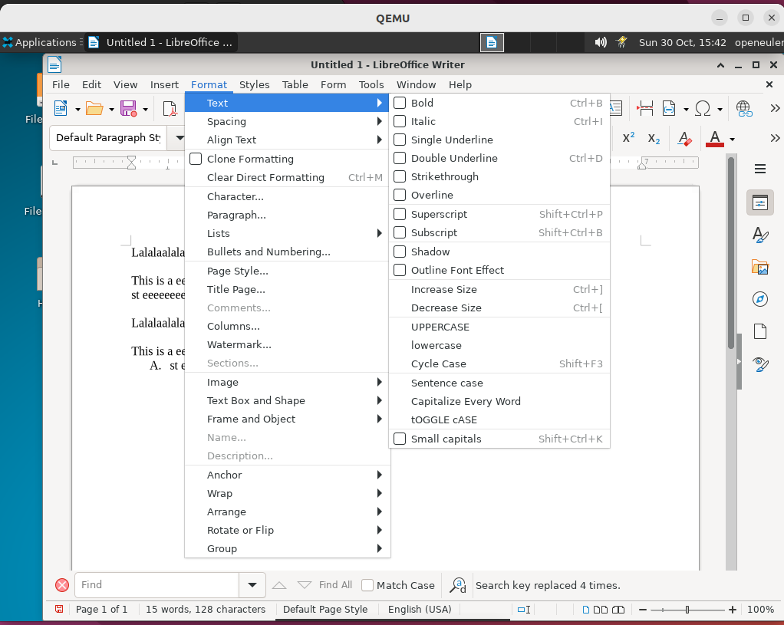

* 将文本修改为小写

1、选择要修改为小写的文字。

2、执行以下操作之一:

选择「格式 - 文本- 小写字母」。

选择「格式 - 字符」，点击字体效果选项卡，然后在效果框中选择「小写字母」。

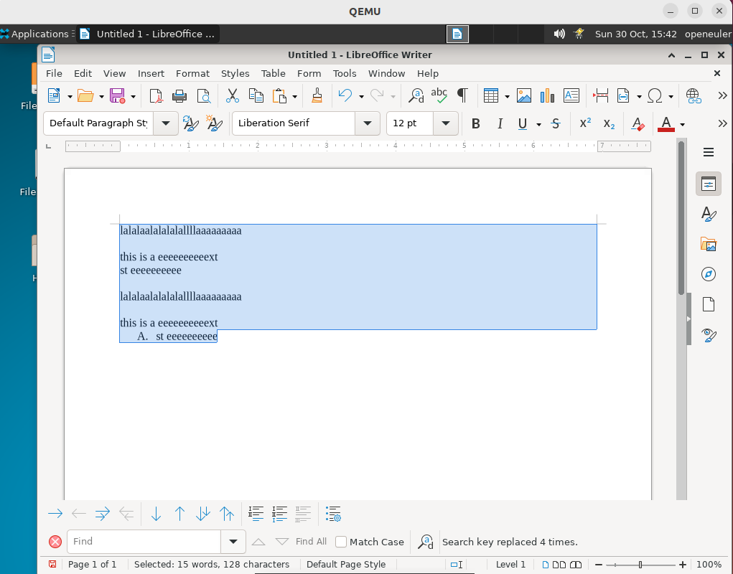

#### 2.3.2 修改页面方向

Writer 文本文档的所有页面属性由页面样式定义，例如页面的方向。默认情况下，一个新的文本文档为所有页面采用「默认」页面样式。如果您打开一个已有的文本文档，不同的页面也许应用了不同的页面样式。

重要的是，您应用到页面属性的更改将只会影响使用当前页面样式的页面。当前页面样式会显示在窗口底部边框的「状态栏」上。

* 改变所有页面的页面方向

如果您的文本文档只存在相同的一个页面样式，您可以直接改变页面属性:

1、选择格式 - 页面样式。

2、点击「页」选项卡。

3、在「纸张格式」下，选择「纵向」或「横向」。

4、点击「确定」。

